OBJAVA ZA MEDIJE

U HRVATSKOJ AKADEMIJI ZNANOSTI I UMJETNOSTI PREDSTAVLJENI PROJEKTI HRVATSKE ZAKLADE ZA ZNANOST

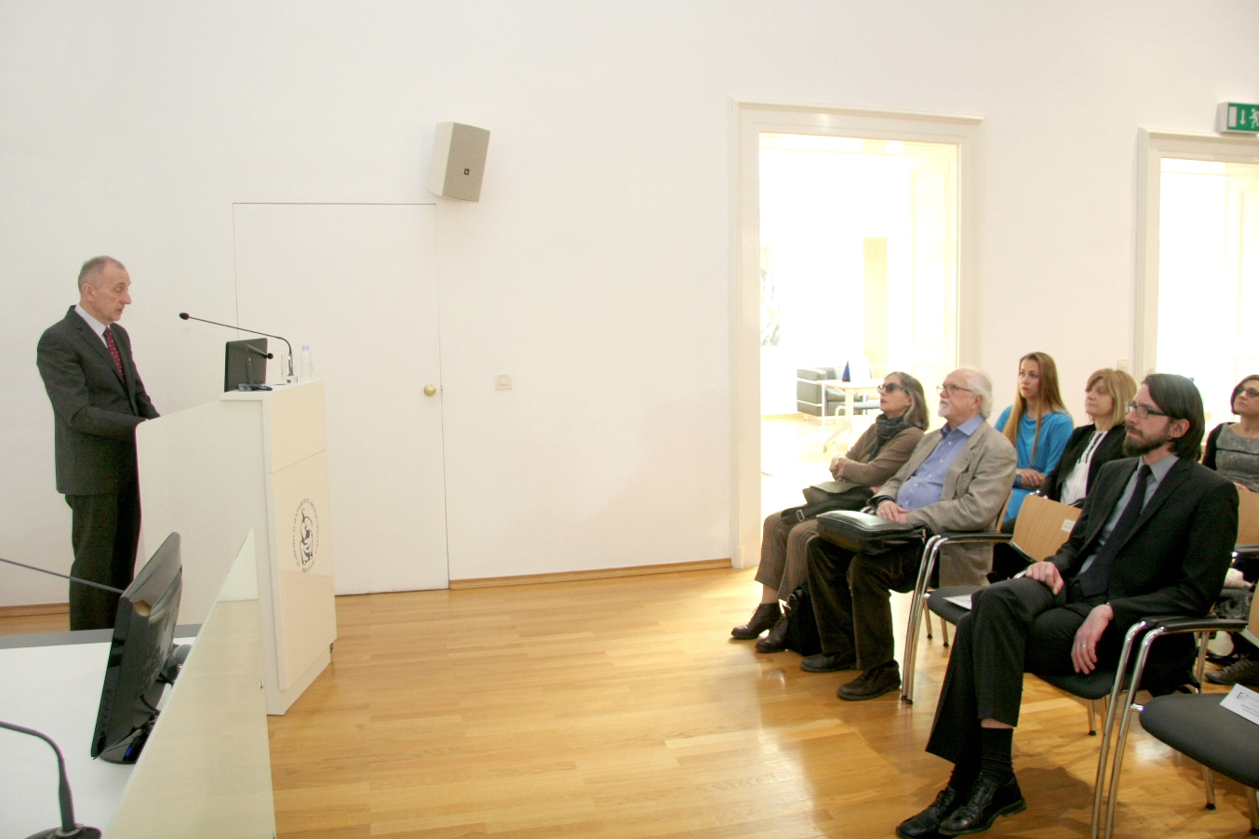
Zagreb, 12. ožujka 2017. – U Knjižnici Hrvatske akademije znanosti i umjetnosti u ponedjeljak 12. ožujka predstaljena su četiri projekta koja financira Hrvatska zaklada za znanost, a predsjednik Upravnog odbora Zaklade akademik Dario Vretenar ujedno je predstavio rezultate natječaja za 2018., osvrnuvši se na rad Upravnog odbora u prethodnom mandatu, u razdoblju od 2013. do 2013. Zaklada je tada financirala 683 projekta s oko 25 milijuna kuna godišnje.
Doc. dr. sc. Ivana Herceg Bulić s Prirodoslovno-matematičkog fakulteta Sveučilišta u Zagrebu predstavila je projekt „Klimatske promjene i varijabilnost u Hrvatskoj – od globalnih utjecaja do lokalnih zelenih rješenja“. Projekt je usmjeren na proučavanje posebnih klimatskih uvjeta u urbanim sredinama (tzv. urbana klima), kao i klimatske varijabilnosti i manifestacija klimatskih promjena u Hrvatskoj te njihovog utjecaja na urbani okoliš. Pritom se analiziraju klimatska obilježja urbanih sredina u Hrvatskoj i urbano klimatsko modeliranje te klimatska varijabilnost i klimatske promjene u Hrvatskoj.
Doc. dr. sc. Goran Sedmak s Medicinskog fakulteta Sveučilišta u Zagrebu predstavio je projekt „Misterij subtalamusa – anatomska podjela subtalamičke jezgre“. Subtalamus je trenutno jedna od klinički najzanimljivijih struktura bazalnih ganglija. Neurokirurško stimuliranje subtalamičke jezgre pomoglo je mnogim bolesnicima s Parkinsonovom bolesti otpornom na levodopu, no dovelo je i do neželjenih nuspojava kao posljedica stimuliranja neželjenih dijelova subtalamičke jezgre. Zbog izrazite kliničke značajnosti subtalamičke jezgre i nedosljednosti u opisu broja segmenata subtalamičke jezgre, u ovome projektu analizira se podjela subtalamičke jezgre pomoću klasičnih histoloških metoda, modernim histološkim metodama, metodama slikovnog prikaza mozga i modernim metodama molekularne biologije. Također u sklopu ovog projekta nastavit će se razvoj i testiranje programskog rješenja za automatsko prepoznavanje i kvantifikaciju neurona na histološkim preparatima.
Izv. prof. dr. sc. Irena Galić s Fakulteta elektrotehnike, računarstva i informacijskih tehnologija Sveučilišta Josipa Jurja Strossmayera u Osijeku predstavila je projekt „Metode za interpretaciju medicinskih snimki za detaljnu analizu zdravlja srca“. Osnovni cilj ovog projekta je razviti nove metode za analizu kardiovaskularne slike koje će moći odrediti što je više moguće kardiovaskularnih kvantifikacija srca iz što je moguće manje slika kako bi se postigla višestruka analiza kardiovaskularnog zdravlja. Takva analiza postići će se utvrđivanjem uzročno posljedičnih veza između određenih kvantifikacija i njihove dokazane utjecaje na kardiovaskularno zdravlje. Odstupanje od normalnih vrijednosti gotovo svake od ovih kvanfitikacija čimbenik je rizika u razvoju neke od srčanih bolesti. Prepoznavanjem takvih odstupanja na vrijeme omogućit će se prepoznavanje potencijalnih rizika za zdravlje pacijenta što predstavlja fundamentalno poboljšanje u dijagnostici i tretmanu pacijenata.
Doc. dr. sc. Sunčica Bosak s Prirodoslovno-matematičkog fakulteta Sveučilišta u Zagrebu predstavila je projekt „Mikrobiom morske kornjače Caretta carretta: uvid u epizoičke i endozoičke zajednice.“ Ovaj projekt će omogućiti prvi uvid u mikrobiološku bioraznolikost morskih kornjača kroz istraživanje mikrobioma glavatih želvi iz Jadranskog mora koje pripadaju sredozemnoj subpopulaciji. Zbog dugotrajnih mjera zaštite, sredozemna subpopulacija glavate želve je stabilna i u porastu te prema IUCN Crvenom popisu pripada u kategoriju najmanje zabrinjavajuće vrste. Sukladno tome, istraživanje jadranskih glavatih želvi pruža jedinstvenu priliku za proučavanje pojedinačnih jedinki koje se oporavljaju u centrima za rehabilitaciju morskih kornjača, ali i ujedno cjelokupne mediteranske populacije. Znanstveni doprinos TurtleBIOME projekta je pružiti jasnu, cjelovitu i detaljnu sliku mikrobiološkog sastava površinskog biofilma i mikrobioma probavila glavate želve. To će se postići kombiniranjem najsuvremenijeg molekularnog pristupa s tradicionalnim metodama. Dodatna vrijednost ovog projekta je suradnja s Centrom za oporavak morskih kornjača, dijelom Morskog obrazovnog centra u Puli, koji će nam omogućiti pristup analizi i karakterizaciji mikrobioma slučajno ulovljenih ili nađenih jedinki na području istočnojadranske obale koje se nalaze na oporavku u Centru.

Marijan Lipovac
Ured za odnose s javnošću i medije HAZU

